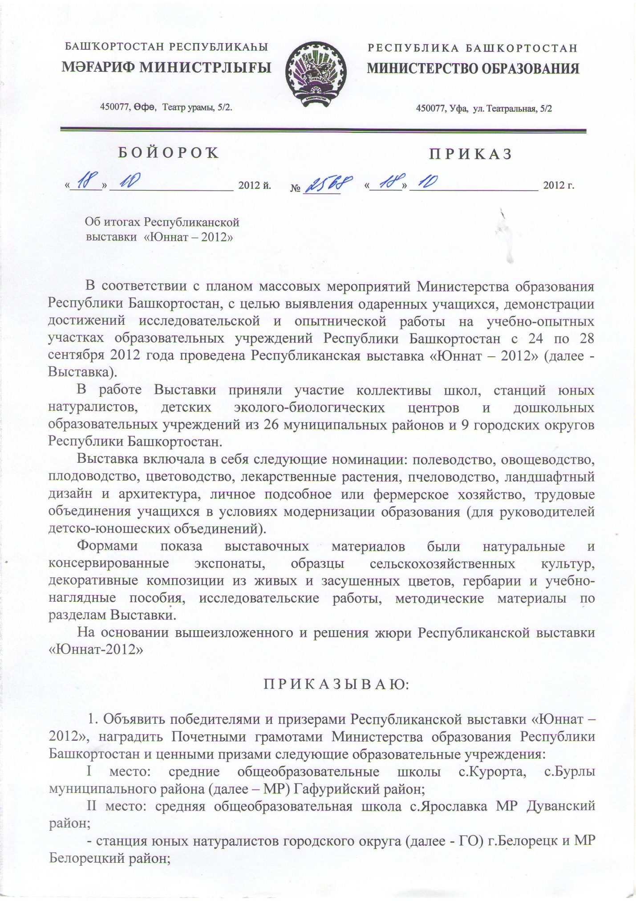

III место: среднние общеобразовательные школы №1 с.Кармаскалы, д.Улукулево, д.Шарипкулово, д.Старые Киешки, п.Прибельский МР Кармаскалинский район;
- средние общеобразовательные школы №1 с.Федоровка, с.Юрматы, основные общеобразовательные школы д.Саитово, д.Батырово МР Федоровский район;
- лицей №2, средняя общеобразовательная школа №5 г.Дюртюли, средние общеобразовательные школы с.Маядык, с.Иванаево, с.Семилетка, д.Миништы, д.Асяново, основную общеобразовательную школу д.Новобикитово МР Дюртюлинский район.
2. Объявить победителями в номинациях Республиканской выставки «Юннат- 2012» и наградить дипломами Министерства образования Республики Башкортостан и ценными призами следующие образовательные учреждения:
- в номинации «Полеводство» - Башкирский лицей им. М.Бурангулова МР Альшеевский район;
- в номинации «Овощеводство» - средние общеобразовательные школы с.Карлыханово, с.Старобелокатай, №2 с.Новобелокатай МР Белокатайский район;
- в номинации «Плодоводство» - станция юных натуралистов, средняя общеобразовательная школа №41, лицей №21 Кировского района ГО г.Уфа;
- в номинации «Цветоводство» - Дом пионеров и школьников, средние общеобразовательные школы №2 с. Киргиз-Мияки, с. Новый мир, основная общеобразовательная школа с. Качеганово МР Миякинский район;
- в номинации «Лекарственные растения» - детский эколого-биологический центр, средние общеобразовательные школы №14, №18, №19 г.Ишимбай, средняя общеобразовательная школа с.Верхнеиткулово МР Ишимбайский район;
- в номинации «Пчеловодство» - эколого-биологический центр Орджоникидзевского района ГО г.Уфа;
- в номинации «Ландшафтный дизайн и архитектура» - детский эколого-биологический центр, средние общеобразовательные школы №117, №26, №27, №100 Советского района ГО г.Уфа;
- в номинации «Личное подсобное или фермерское хозяйство» – средняя общеобразовательная школа с. Бакаево, гимназия с. Кушнаренково, основная общеобразовательная школа с.Новокурмашево МР Кушнаренковский район;
- в номинации «Трудовые объединения» - станция юных натуралистов, средние общеобразовательные школы №47, №155, №29, №84, №49, №29, №89 Октябрьского района ГО г.Уфа.
3. Отмечая высокий уровень и ежегодное активное участие, считать подтвердившими высокое звание лауреата Республиканской выставки «Юннат - 2012» и наградить Почетными грамотами Министерства образования Республики Башкортостан:
- Средние общеобразовательные школы с.Исмагилово, д.Новофедоровка МР Аургазинский район;
- детский экологический центр городского округа г.Стерлитамак;
- средние общеобразовательные школы №1 с.Буздяк, с.Кузей, с.Богады, с.Каран, с.Килим, основные общеобразовательные школы с.Ташлыкуль, с.Урзай, Дом пионеров и школьников МР Буздякский район;
4. Отметить высокий уровень и оригинальность оформления экспозиции и исследовательских работ и наградить Почетными грамотами Министерства
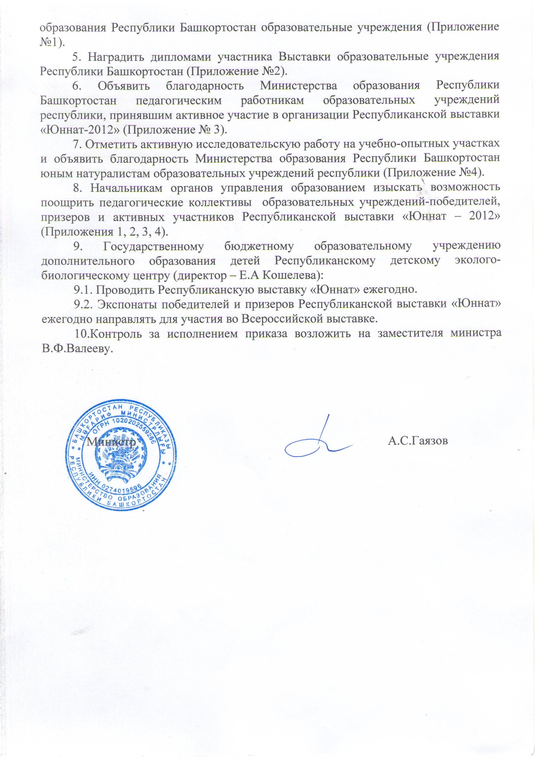

Приложение 1
СПИСОК
образовательных учреждений, награжденных за оригинальность оформления экспозиции и исследовательских работ

- г.Туймазы (ДД(Ю)Т, СОШ №4, СОШ №5, СОШ №8);
- Архангельский район (СОШ с.Максим Горький, СОШ с.Красный Зилим, СОШ №2 с.Архангельское, ДОД Дом детского творчества);
- Белебеевский район и г.Белебей (ДЭБЦ, СОШ №8);
- Бижбулякский район (СОШ №1, СОШ №2 с.Бижбуляк, СОШ с.Кенгер-Менеуз, ООШ с.Зириклы, СОШ с.Сухоречка, СОШ с.Кистенли-Богданово, СОШ им.Фатиха Карима с.Аитово, ООШ с.Малый Седяк, СОШ с.Елбулактамак, СОШ с.Демский, СОШ с.Базылык, ООШ с.Алексеевка );
- Калининский район ГО г.Уфа (ДЭБЦ «Белая река», Лицей №60, Гимназия №105, СОШ №53, №137, №78);
- Кугарчинский район (ЦДТ, СОШ с.Кугарчи, СОШ с.Юмагузино, Башкирская гимназия с Мраково, СОШ с.Исимово, СОШ с.Воскресенка, ООШ д.Новопокровка, СОШ д.Худайбердино,);
- г.Нефтекамск (ДОД СЮН, СОШ №3, СОШ с.Амзя, Башкирская гимназия –интернат, СОШ №2, №8, №12, №9, Нефтекамская гимназия интернат);

Приложение 2

СПИСОК
образовательных учреждений, принявших участие в Республиканской выставке «Юннат -2012»

- Аургазинский район (СОШ с.Исмагилово, СОШ д.Новофедоровка);
- Архангельский район (СОШ с.Максим Горький, СОШ с.Красный Зилим, СОШ №2 с.Архангельское, ДОД Дом детского творчества);
- Альшеевский район (Башкирский лицей им.М.Бурангулова, СОШ №2 с.Раевский, СОШ с.Аксеново, СОШ с.Нижнее Аврюзево, СОШ с.Крымский);
- Белебеевский район и г.Белебей (ДЭБЦ, СОШ №8);
- Белокатайский район (СОШ с.Карлыханово, СОШ с.Старобелокатай, СОШ №2 с.Новобелокатай);
- Белорецкий район и г.Белорецк (СЮН);
- Буздякский район (ООШ с.Ташлыкуль, СОШ №1 с.Буздяк, Дом пионеров и школьников, СОШ с.Кузей, СОШ с.Богады, ООШ с.Урзай, СОШ с.Каран, СОШ с.Килим);
- Бижбулякский район (СОШ №1, СОШ №2 с.Бижбуляк, СОШ с.Кенгер-Менеуз, ООШ с.Зириклы, СОШ с.Сухоречка, СОШ с.Кистенли-Богданово, СОШ им.Фатиха Карима с.Аитово, ООШ с.Малый Седяк, СОШ с.Елбулактамак, СОШ с.Демский, СОШ с.Базылык, ООШ с.Алексеевка );
- Гафурийский район (СОШ с.Курорта, СОШ с.Бурлы);
- Дюртюлинский район (Лицей №2, СОШ №5 г.Дюртюли, СОШ с.Маядык, СОШ с.Иванаево, СОШ с.Семилетка, СОШ д.Миништы, ООШ д.Новобикитово, СОШ д.Асяново);
- Давлекановский р-н (Лицей №4, СОШ с.Ивановка);
- Дуванский район (СОШ с.Ярославка, СОШ с.Тастуба, Гимназия с.Месягутово);
- Зилаирский район (Башкирская Гимназия с.Зилаир, СОШ с.Бердяш, СОШ с.Дмитриевка, СОШ с.Сабырово, ООШ с.Кашкарово, СОШ с.Юлдыбаево);
- Ишимбайский район и г. Ишимбай (ДЭБЦ, СОШ №14, СОШ №18, СОШ №19 г.Ишимбай, СОШ с.Верхнеиткулово);
- Калининский район ГО г.Уфа (ДЭБЦ «Белая река», Лицей №60, Гимназия №105, СОШ №53, №137, №78);
- Кармаскалинский район (СОШ №1 с.Кармаскалы, СОШ д.Улукулево, СОШ д.Шарипкулово, СОШ д.Старые Киешки, СОШ п.Прибельский);
- Кировский район ГО г.Уфа (СЮН, СОШ №41, лицей №21);
- Кугарчинский район (ЦДТ, СОШ с.Кугарчи, СОШ с.Юмагузино, Башкирская гимназия с Мраково, СОШ с.Исимово, СОШ с.Воскресенка, ООШ д.Новопокровка, СОШ д.Худайбердино,);
- Кушнаренковский район (СОШ с.Бакаево, гимназия с.Кушнаренково, ООШ с.Новокурмашево, РОО);
- Миякинский район (Дом пионеров и школьников, СОШ №2 с. Киргиз-Мияки, ООШ с. Качеганово, СОШ с. Новый мир);
- Октябрьский район ГО г.Уфа (СЮН, ОУ №47, №155, №29, №84, №49, №29, №89);
- Советский район ГО г.Уфа (СОШ №117, СОШ №26, №27, №100, ДЭБЦ);
- Стерлибашевский район (СОШ №2 с.Стерлибашево);
- Орджоникидзевский район ГО г.Уфа (Эколого-биологический центр);
- Уфимский район (ДОД СЮН-ЭЦ, СОШ с.Дмитриевка, лицей с.Булгаково, СОШ с.Николаевка, СОШ с.Ольховое);
- Чекмагушевский район (Центр детского творчества, СОШ №1 с.Чекмагуш, СОШ с.Резяпово);
- Федоровский район (СОШ №1 с.Федоровка, СОШ с.Юрматы, ООШ д.Саитово, ООШ д.Батырово);
- г.Нефтекамск (ДОД СЮН, СОШ №3, СОШ с.Амзя, Башкирская гимназия –интернат, СОШ №2, №8, №12, №9, Нефтекамская гимназия интернат);
- г.Салават (ДЭБС, СОШ №24, Кадетская школа №2, СОШ № 15, СОШ №18, Гимназия №2, Гимназия №25 );
- г.Стерлитамак (ДЭЦ, СОШ №2, СОШ №1);
- г.Туймазы (ДД(Ю)Т, СОШ №4, СОШ №5, СОШ №8);

Приложение 3
СПИСОК
педагогических работников образовательных учреждений республики,
активных организаторов Республиканской выставки «Юннат-2012»

- Абдушахманова Ю.Н.- педагог Дома пионеров и школьников с. Киргиз Мияки Миякинского района;
- Аникина Л.В. – педагог дополнительного образования ДЭБЦ ГО г.Белебей;
- Антипина Л.А. – педагог дополнительного образования СЮН-ЭЦ Уфимского района;
- Архаткина Н.Н. – зам.директора ДЭЦ г.Стерлитпмак;
- Ахмадеева Л.Р. – педагог ООШ с.Новокурмашево Кушнаренковского района;
- Ахметшина М.Б. - методист СЮН г.Нефтекамск;
- Ахтямова З.Р. – директор СОШ с.Бурлы Гафурийского района;
- Батыршина Л.Х. – методист отдела образования Федоровский район;
- Баязитова С.Ю. – учитель биологии СОШ с.Исмагилово МР Аургазинский район;
- Борисова А.Б.- педагог дополнительного образования ДЭБЦ «Белая река» Калининского района ГО г.Уфа;
- Бурханова М. Ф. - директор Дома пионеров и школьников с. Киргиз Мияки Миякинского района;
- Бычкова К.С. – директор СЮН Кировского района ГО г.Уфа;
- Вагапова Г.А. - учитель биологии СОШ с.Кугарчи Кугарчинского района;
- Валиева Р.Р. – педагог СОШ с.Бакаево Кушнаренковского района;
- Валиуллина Ф.М. – учитель биологии лицея с.Булгаково Уфимского района;
- Вильданова Г.Р. – методист ЦДТ с.Чекмагуш Чекмагушевского района;
- Волкова Р.Т. – учитель биологии СОШ д.Новофедоровка МР Аургазинский район;
- Габдрахманова Д.Х. – директор Дома пионеров и школьников с.Буздяк Буздякского района;
- Гайсина М.Р. – заведующая естественнонаучным отделом ДЭБЦ «Белая река» Калининского района ГО г.Уфа;
- Галиакберова И.С.– педагог СОШ №2 с.Стерлибашево Стерлибашевского р-а;
- Губайдуллина А.М.- зав.отделом ДД(Ю)Т ГО г.Туймазы;
- Губайдуллина Э.И. – педагог дополнительного образования ДЭЦ г.Стерлитамак;
- Десяткина Г.Л. – учитель биологии и химии СОШ №2 с.Новобелокатай Белокатайского раона;
- Звягинцева О.И. – методист СЮН Кировского района ГО г.Уфа;
- Ишмухаметова М.А. – учитель биологии СОШ №1 с.Юмагузино Кугарчинского района;
- Катрова Н.П. – педагог дополнительного образования ДД(Ю)Т ГО г.Туймазы;
- Кириенко М.В. - педагог дополнительного образования ДЭБЦ «Белая река» Калининского района ГО г.Уфа;
- Козлова Е.Н. – учитель начальных классов СОШ №8 ГО г.Белебей;
- Кутуева Д.З. –учитель биологии МОБУ СОШ с. Старый Богады;
- Кудринская О.М. – директор ЭБЦ Орджоникидзевского района ГО г.Уфа;
- Кузьмина Ф.В. - педагог СОШ с.Базлык Бижбулякского района;
- Кузьмина Ю.В. – педагог репетитор ОДХА «Веселинка» ДДТ им.В.М.Комарова ГО г.Уфа;
- Кутуева Д.З. – учитель биологии МОБУ СОШ с. Старый Богады;
- Латыпова А.М. – педагог СОШ №5 г.Дюртюли;
- Лукьянова Р.Б. – методист ДЭЦ г.Стерлитамак;
- Малинина М.Б. – учитель технологии СОШ с.Тастуба Дуванского района;
- Мережникова С.П.- методист РОО Давлекановского района;
- Мингажева Р.Ф. - педагог дополнительного образования ДЭБЦ г.Ишимбай;
- Мирсаяпова Ф.Г. – методист РОО Кушнаренковский район;
- Михайлова Е.В. - педагог ООШ с.Малый Седяк Бижбулякского района;
- Михайлова Т.В.- педагог СОШ с.Курорта Гафурийского района;
- Михайлова Т.Д. – учитель биологии СОШ с.Дмитриевка Уфимского района;
- Мухаметдинова Р.Ф. – учитель биологии ООШ с.Ташлыкуль Буздякского района;
- Мухутдинова Г.Р. – зам.директора СОШ №1 с.Кармаскалы Кармаскалинского района;
- Нигматуллина Р.Р. – педагог дополнительного образования ДЭБЦ г.Ишимбай;
- Новикова Г.П. – учитель биологии и химии СОШ с.Ярославка Дуванского района;
- Нуриахметова Р.Ш. – педагог лицея №2 г.Дюртюли;
- Садыкова Р.К. – учитель биологии СОШ д.Улукулево Кармаскалинского р-а;
- Саитова И.Р. – учитель биологии СОШ №41 ГО г.Уфа;
- Сираева Ф.Р. – педагог дополнительного образования ЦДТ с.Чекмагуш Чекмагушевского района;
- Соловьева И.П. – педагог дополнительного образоваия СЮН Октяьрьского района ГО г.Уфа;
- Стрельцова О.А.- педагог СОШ д.Максим Горький Архангельского района;
- Стришкова Т.А.- заведующая отделом ДЭЦ г.Стерлитамак;
- Субхангулова Ф.Н. – учитель биологии татарской гимназии № 84, педагог дополнительного образоваия СЮН Октяьрьского района ГО г.Уфа;
- Султанова И.С. – педагог гимназии с.Кушнаренково Кушнаренковского р-а;
- Тимофеева О.В. – педагог дополнительного образования СЮН Кировского района ГО г.Уфа;
- Файзуханова Р.Р. - педагог СОШ №2 с.Бижбуляк Бижбулякского района;
- Фахретдинова Д.А. – педагог СОШ с.Аитово Бижбулякского района;
- Филева И.Г. – методист ДЭБЦ Советского района ГО г.Уфа;
- Хаблетдинов Р.С. – педагог дополнительного образования СЮН г.Белорецк;
- Хайруллина Ф. В.- учитель биологии МБОУ башкирский лицей им.М.Бурангулова с.Раевский Альшеевского района;
- Хатмуллина Г.К. – педагог СОШ с.Красный Зилим Архангельского района;
- Хакимова А.Ф. – ПДО ДДТ им. В.М.Комарова ГО г.Уфа;
- Христофорова Е.С. - педагог СОШ с.Демский Бижбулякского района;
- Худякова Н.В. – учитель биологии СОШ №2 с.Новобелокатай Белокатайского района;
- Хужаева Д.Р. - педагог дополнительного образования СЮН г.Белорецк;
- Шаймарданова Э.Р. – педагог дополнительного образования СЮН г.Нефтекамск;
- Шириязданова Л. С. - учитель биологии МБОУ башкирский лицей им.М.Бурангулова с.Раевский Альшеевского района;
- Щука О.И. – руководитель ансамбля ОДХА «Веселинка» ДДТ им.В.М.Комарова ГО г.Уфа;
- Юрина Т.В. – учитель биологии лицея №21 ГО г.Уфа;
69.Мухаметшина Т. М.- учитель биологии МБОУ СОШ №2 с.Раевский
Альшеевского района.

Приложение 4
СПИСОК
юннатов, принявших активное участие в Республиканской
выставке «Юннат -2012»

- Адельбаева Дильбар – обучающаяся СОШ №41 ГО г.Уфа;
- Алимгузина Илюза – ученица 7 класса ООШ с.Батырово Федоровского района;
- Арямнова Галина - ученица 5 класса СОШ №117 ГО г.Уфа;
- Батыршина Илюза – ученица 6 класса СОШ №1 с.Федоровка Федоровского района;
- Белынцева Ирина –ученица 8 класса СОШ с.Дмитриевка Зилаирского района;
- Березенкова Арина - ученица 6 класса СОШ №2 с.Архангельское Архангельского района;
- Боровикова Елизавета – обучающаяся ОДХА «Веселинка» ДДТ им.В.М.Комарова ГО г.Уфа;
- Васюченко Анастасия – обучающаяся лицея №21 ГО г.Уфа;
- Вилков Петр – обучающийся СОШ с.Старобелокатай Белокатайского района;
- Газизов Ильназ – ученик 8 класса СОШ с.Бурлы Гафурийского района;
- Газизова Альфина – ученица 10 класса СОШ д.Максим Горький Архангельского района;
- Гайнетдинов Мурат – ученик 4 класса СОШ с.Аитово Бижбулякского района;
- Галиакберова Алина – обучающаяся СОШ №2 с.Стерлибашево Стерлибашевского района;
- Галлямова Зиля - обучающаяся объединения «Экология и мы» Дома пионеров и школьников с.Киргиз Мияки Миякинского района;
- Гареева Алина – ученица 4 класса ООШ с.Ахун Буздякского района;
- Гарифуллина Руфина – ученица 9 класса СОШ с.Резяпово Чекмагушевского района;
- Гилимьянов Мирас – ученик 8 класса СОШ с.Амзя;
- Гиннатуллина Алсу – ученица 6 класса СОШ с.Курорта Гафурийского р-а;
- Гостюхина Диана – ученица 9 класса СОШ с.Ярославка Дуванского района;
- Десяткина Карина – обучающаяся ДЭЦ ГО г.Стерлитамак;
- Дмитриева Анастасия - обучающаяся объединения «Экодизайн» СЮН г.Белорецк;
- Жиганова Евгения – ученица 6 класса СОШ с.Дмитиревка Уфимского района;
- Иванов Глеб - ученик 4 класса СОШ №8 ГО г.Белебей;
- Илалова Диля – обучающаяся СОШ №1 с.Кармаскалы Кармаскалинского района;
- Искандарова Тансылу – обучающаяся СОШ №1 с.Кармаскалы Кармаскалинского района;
- Ихсанова Анжела – ученица 8 класса Башкирской гимназии с.Зилаир МР Зилаирский район;
- Казаков Илья – ученик 4 класса СОШ №27 ГО г.Уфа;
- Каримов Айнур – ученик 6 класса СОШ с.Аитово Бижбулякского района;
- Каримова Рената- ученица 10 класса СОШ №8 ГО г.Белебей;
- Кузнецова Лиза - обучающаяся ДЭЦ ГО г.Стерлитамак;
- Кулешова Диана – ученица 8 класса Башкирского лицея им.М.Бурангулова;
- Липко Дмитрий – обучающийся ДЭБЦ «Белая река» Калининского района ГО г.Уфа;
- Матеркова Юля – ученица 11 класса лицея с.Булгаково Уфимского района;
- Мельникова Дарья - обучающаяся СЮН Октяьрьского района ГО г.Уфа;
- Миндиярова Зухра- обучающаяся СОШ с.Карлыханово Белокатайского района;
- Мухамадиева Лейсан – обучающаяся СОШ с.Нижнее Аврюзево МРАльшеевский район;
- Мухаметдинов Айдар – ученик 4 класса ООШ с.Ташлыкуль Буздякского района;
- Назарова Злата – ученица – 11 класса СОШ №1 с.Юмагузино Кугарчинского района;
- Насибуллин Азамат – ученик 9 класса МОБУ ООШ с. Урзайбаш.
- Нигматуллин Дамир – ученик 10 класса СОШ №14 г.Ишимбай;
- Нигматуллина Нурания – ученица 8 класса СОШ №109 ГО г.Уфа;
- Палванов Артур - обучающийся объединения «Росток» Дома пионеров и школьников с. Киргиз Мияки Миякинского района;
- Полушкина Марина – ученица 9 класса СОШ с.Ярославка Дуванского района;
- Пыпкина Анна – обучающаяся вокального ансамбля «Смайлики» ДДТ им.В.М.Комарова ГО г.Уфа;
- Рахимова Тансылу – ученица 8 класса СОШ с.Исмагилово МР Аургазинский район;
- Сагитова Алина – обучающаяся СЮН г.Нефтекамск;
- Сайфуллин Линар – ученик2 класса СОШ №4 г.Туймазы;
- Семенова Снежана – обучающаяся СЮН Октяьрьского района ГО г.Уфа;
- Султанова Аниса – ученица 7 класса Гимназии с.Кушнаренково Кушнаренковского района;
- Тараканова Марина – ученица 6 класса СОШ №19 г.Ишимбай;
- Тихонов Иван – ученик 8 класса СОШ д.Новофедоровка МР Аургазинский район;
- Фазлыева Эльвира – ученица 9 класса СОШ №1 с.Чекмагуш Чекмагушевского района;
- Хабибуллин Тимур - обучающийся ДЭБЦ «Белая река» Калининского района ГО г.Уфа;
- Халитова Разиля – ученица 9 класса СОШ с.Кугарчи Кугарчинского района;
- Хизбуллина Эльвина – ученица 8 класса СОШ д.Алексеевка Уфимского района;
- Шамсутдинова Лилия – ученица 9 класса СОШ с.Бакаево Кушнаренковского района;
- Шайхулова Розалия – ученица 9 класса МОБУ СОШ с. Старый Богады;
- Шереметьева Анастасия – обучающаяся объединения «Экодизайн» СЮН г.Белорецк;
- Юмагузин Рамиль – ученик 8 класса Гимназии №39 ГО г.Уфа;
- Юмагузина Гульшат – ученица 7 класса Гимназии №39 ГО г.Уфа.

